听觉漫游·全情沉浸：
诺音曼与杜比实验室再携手，共同开启香港沉浸声体验之旅

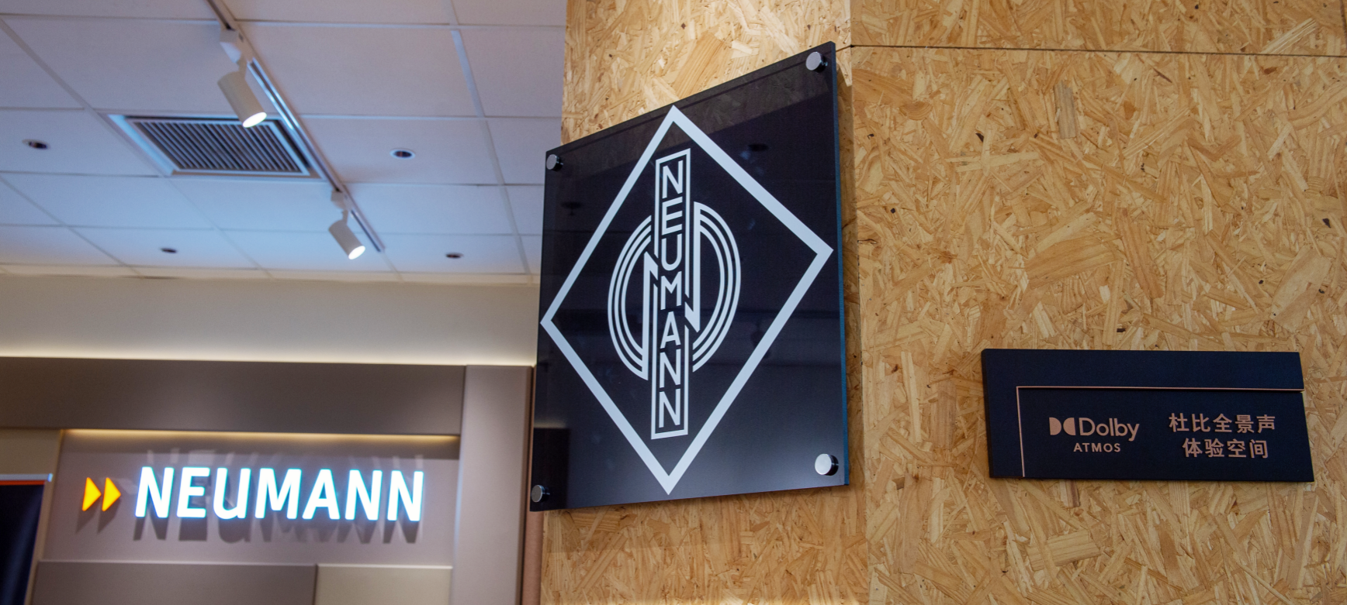
香港，2023年11月17日——行业领先的录音棚设备制造商诺音曼携手杜比实验室，为香港用户呈现杜比全景声（Dolby Atmos）沉浸式音频体验之旅。继北京首场合作广受好评后，双方于香港联袂再掀沉浸声浪潮。此次诺音曼沉浸声体验之旅在诺音曼香港体验中心举办，活动现场包含由诺音曼 KH系列监听音箱搭建的5.1.4沉浸声系统。本次活动于11月6日和7日共举办了3场，分别关注诺音曼沉浸声系统在广播电视、音乐制作和影视后期制作领域的应用及优势，与业内专业人士共享听觉盛宴。

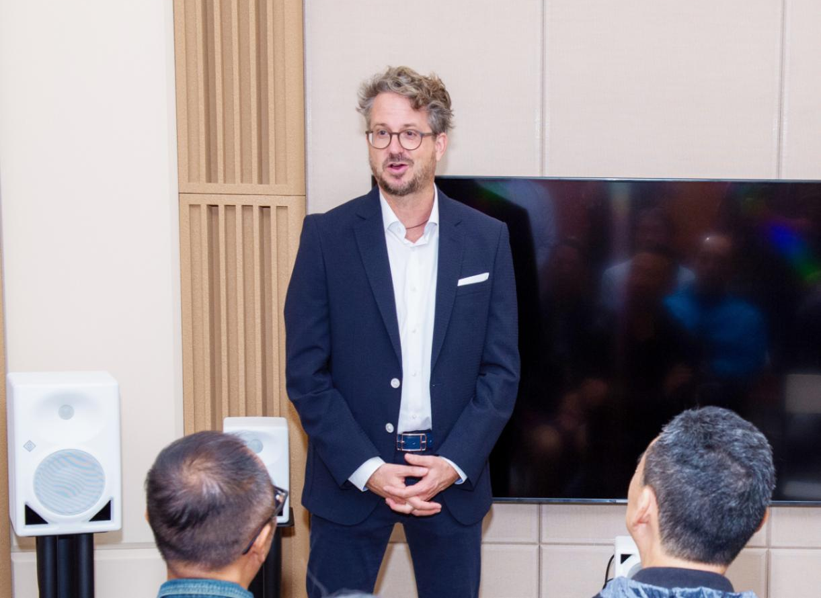
森海塞尔集团联合首席执行官Daniel Sennheiser致欢迎辞

活动伊始，森海塞尔集团联合首席执行官Daniel Sennheiser 向在场嘉宾致欢迎辞：“香港市场非常重要，充满蓬勃活力。我们很高兴能够为香港客户提供诺音曼的前沿产品，它们为音频行业树立了标杆。一直以来，创新深植于森海塞尔集团的基因中。我们相信未来音频质量将不断提高，特别是在沉浸式格式方面。此次诺音曼与杜比实验室携手举办的沉浸声体验之旅正印证了这一点，展现了沉浸式音频的多种可能性及广泛应用场景。我们期待与各位合作，不断塑造音频之未来！”

随后，诺音曼和杜比实验室为与会嘉宾带来了对沉浸式音频制作和沉浸声体验未来发展方向的真知灼见。

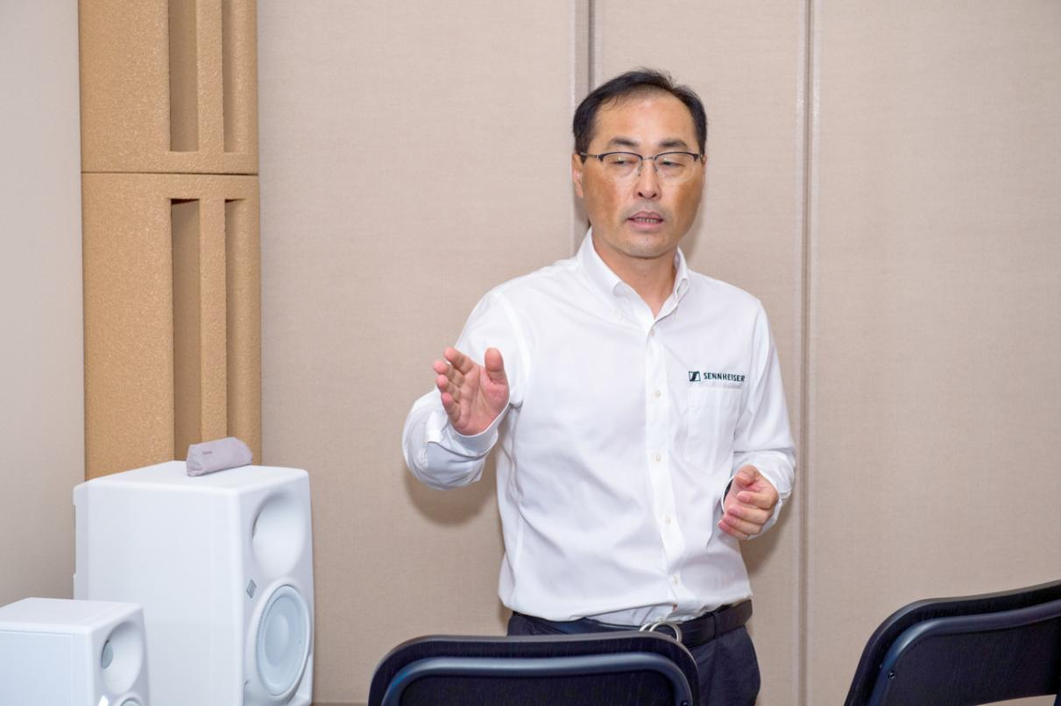
森海塞尔大中华区专业音频产品应用技术经理赵亚军

森海塞尔大中华区专业音频产品应用技术经理赵亚军介绍了诺音曼全链路参考级产品及其前沿技术，并分享了全球众多前沿沉浸声录音棚的精彩案例，其沉浸声系统均使用诺音曼KH系列监听音箱搭建，应用场景覆盖各专业音频领域。这些录音棚均已满足杜比全景声内容制作环境的要求。

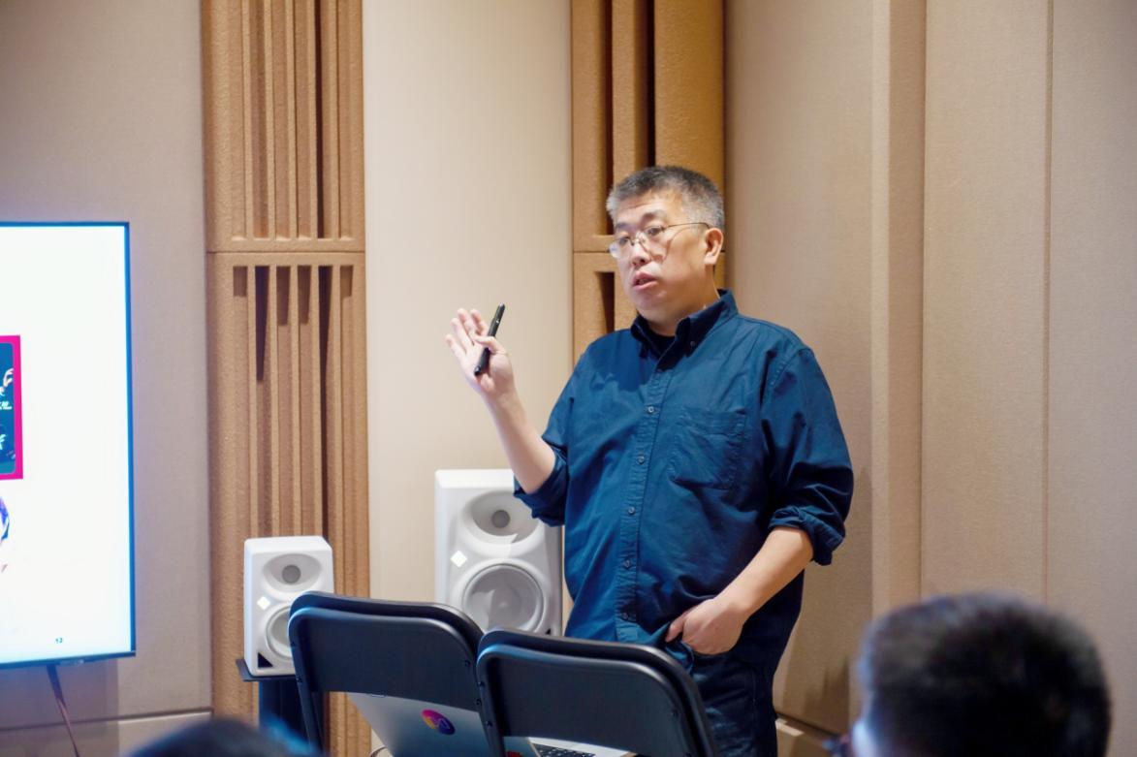
杜比实验室技术总监张岩

杜比实验室技术总监张岩带来了题为“关于杜比全景声的一切”的主题演讲并表示：“杜比全景声是开创性的沉浸式音频解决方案，突破了传统的环绕声概念，能真实还原人们的实际听声环境，带来优质的多维度聆听体验，已被广泛应用于各类音频制作中。我们期待业内同仁能够借助诺音曼打造的先进的沉浸声系统，拥有更非凡的杜比全景声创作环境。”

随后是诺音曼沉浸声系统的体验互动环节。诺音曼香港体验中心的5.1.4沉浸声系统，由5个KH 80 DSP组成主扩音箱、 4个KH 80 DSP构成环绕音箱和 1个KH 750 DSP用作低音音箱，以极致的临场感和饱满的声音细节，最大程度还原真实的声音。

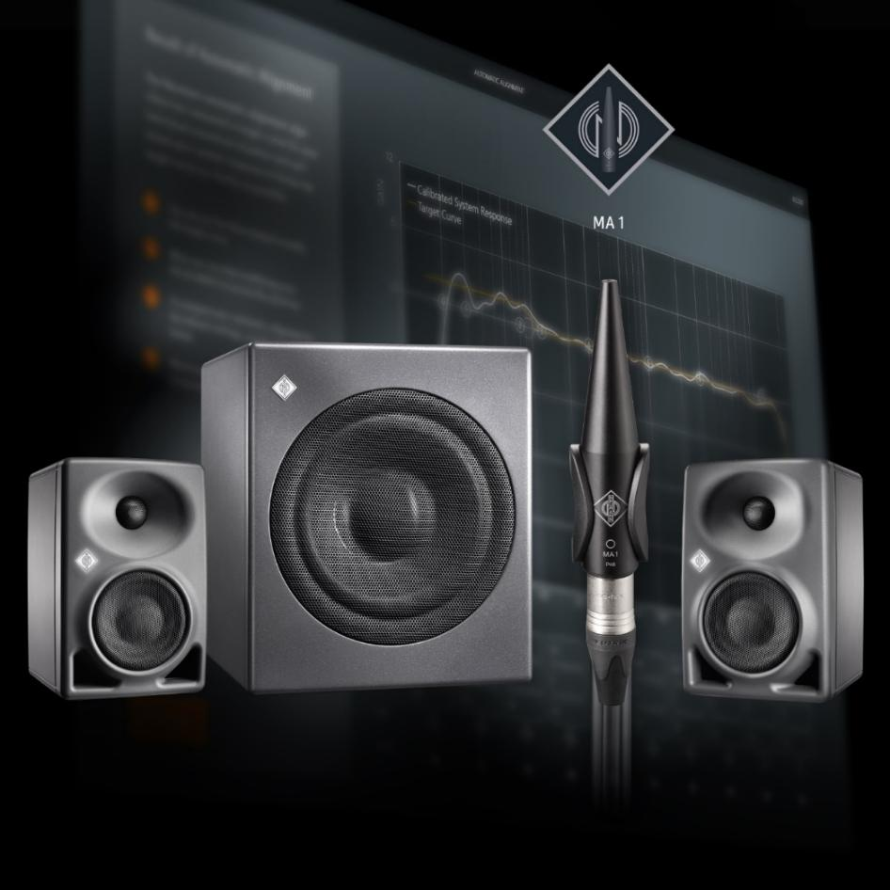
KH 80 DSP和KH 750 DSP可通过诺音曼MA 1自动监听校准系统进行相位线性分频和空间校正

KH 80 DSP和KH 750 DSP采用数字核心，细节准确，指向精准，拥有参考级音质。这两款音箱均可通过诺音曼MA 1自动监听校准系统，进行相位线性分频和空间校正，即使在一些不太理想的环境，如小型录音棚或移动录音的临时控制室中，用户也能获得可靠的参考级监听支持。

KH 80 DSP和KH 750 DSP设计紧凑，较适合小尺寸房间或工作室搭建沉浸声监听系统。除此之外，用户还可根据其实际空间大小选择不同尺寸的诺音曼KH系列监听音箱（KH 120 II、KH 150、KH 310、KH 420、KH 810和KH 870），打造最适合的沉浸声监听系统。

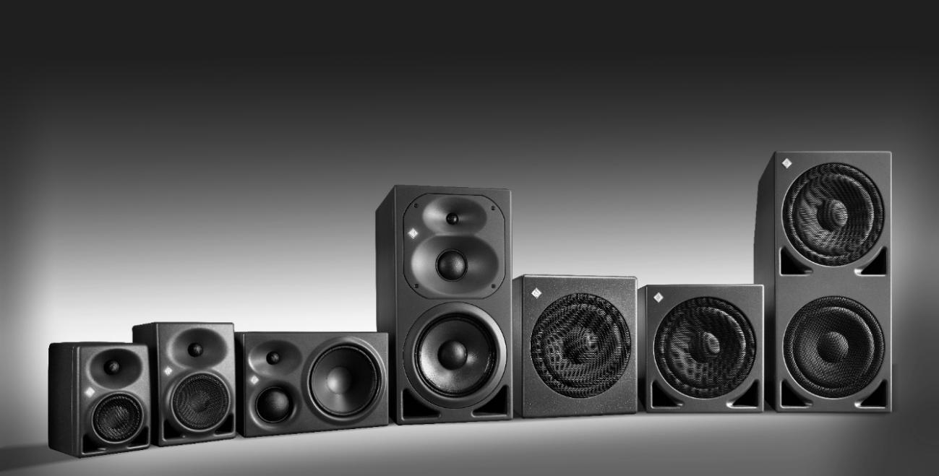
诺音曼KH系列监听音箱

如您想亲身感受诺音曼KH系列监听音箱打造的5.1.4沉浸声系统及诺音曼全系列产品，欢迎光临诺音曼香港体验中心（地址：香港新界荃湾海盛路3号TML广场35楼D2）参观体验。

关于Neumann诺音曼

Georg Neumann GmbH，称为“Neumann.Berlin”（诺音曼），是全球领先的录音棚级音频设备制造商，打造了许多富有盛名的传奇麦克风，如U 47, M 49, U 67和U 87。诺音曼于1928年创建于柏林，凭借技术创新屡获国际大奖。自2010年以来，诺音曼将其在电声换能器方面的专长扩展到录音棚监听音箱市场，主要面向电视，广播，录音及音频制作等应用领域。首支诺音曼录音棚监听耳机于2019年面世。自2022年以来，诺音曼越来越关注为现场演出提供专业解决方案。随着首款音频接口MT 48的推出，以及其革新性转换器技术，诺音曼现可提供拾取和传递最佳声音所需的所有必要技术。Georg Neumann GmbH于1991年并入森海塞尔集团，其产品由森海塞尔的子公司和长期贸易伙伴代理在全球销售。www.neumann.com

大中华区新闻联络人
顾彦多 Ivy
ivy.gu@sennheiser.com
+86-138 1067 4317

